
МИНОБРНАУКИ РОССИИ
Федеральное государственное бюджетное образовательное учреждение
высшего образования
«МИРЭА − Российский технологический университет»
РТУ МИРЭА
Институт информационных технологий (ИИТ)
Кафедра практической и прикладной информатики (ППИ)

ОТЧЕТ ПО ПРАКТИЧЕСКОЙ РАБОТЕ
по дисциплине «Моделирование бизнес-процессов»

Практическое занятие № 1
Задание № 1- № 2

Студент группы ИНБО-01-17 | ИНБО-10-23, Рассохин Е.С. | (подпись)
Преподаватель | Леонов Д.А. | (подпись)
Отчет представлен | «3» сентября 2025г.

Москва 2025 г.
Цель занятия:
Построение функциональной диаграммы процесса и ознакомление с функциональными возможностями программного обеспечения.
Постановка задачи:
Построить концептуальную модель и сделать декомпозицию концептуальной модели на основе текстового описания процесса.
Задание 1
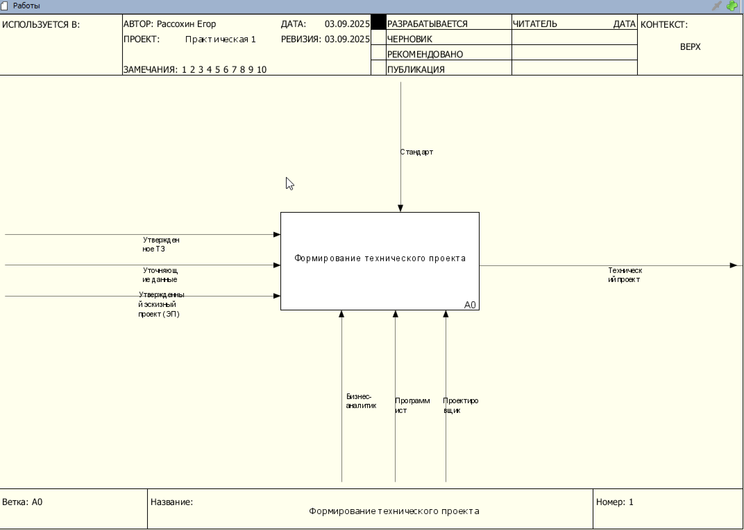
Рисунок 1 – Контекстная диаграмма процесса «Формирование технического проекта»
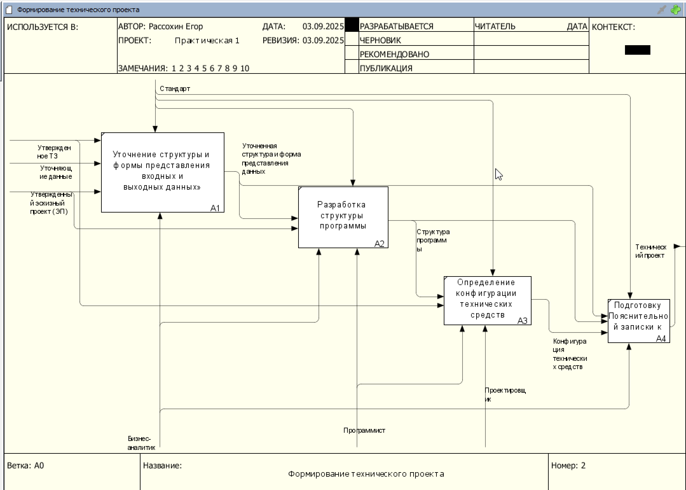
Рисунок 2 – Декомпозиция контекстной диаграммы процесса «Формирование технического проекта»
Задание 2
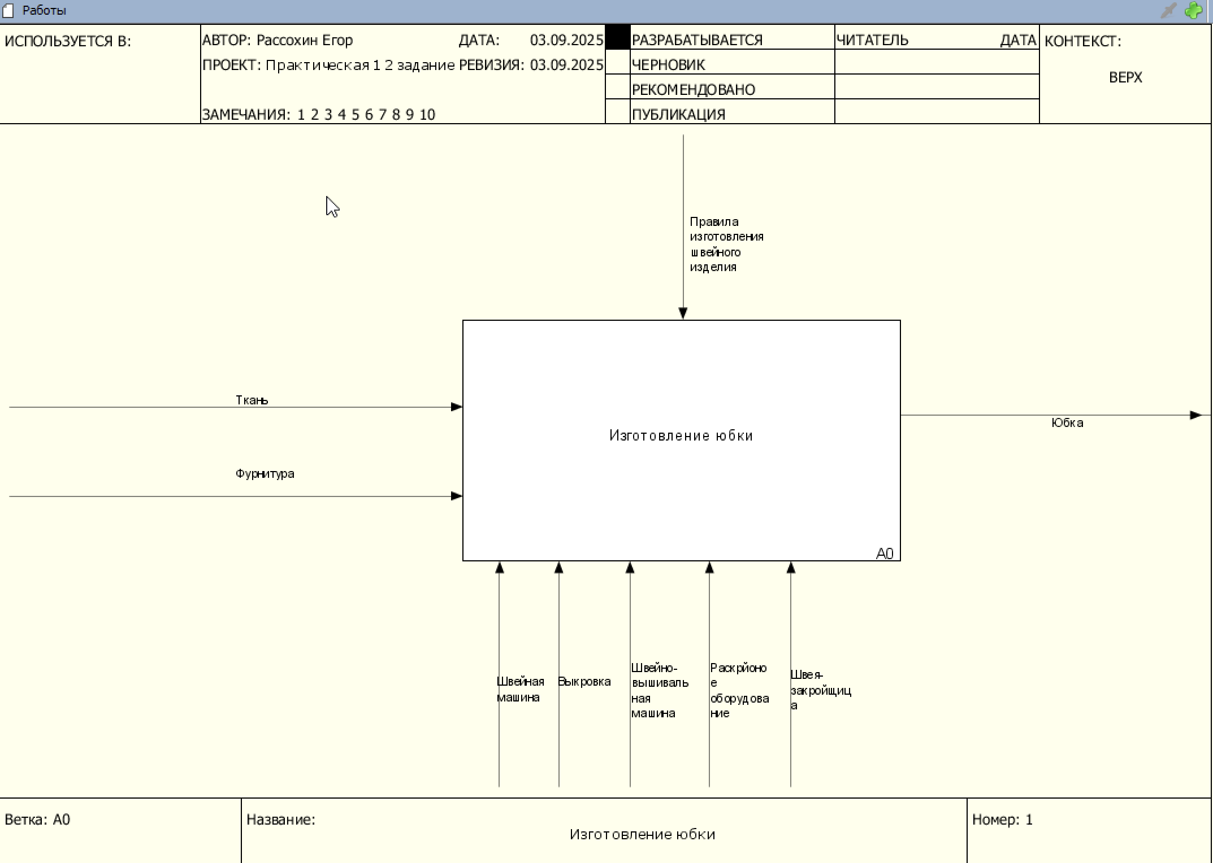
Рисунок 3 – Контекстная диаграмма процесса «Изготовление юбки»

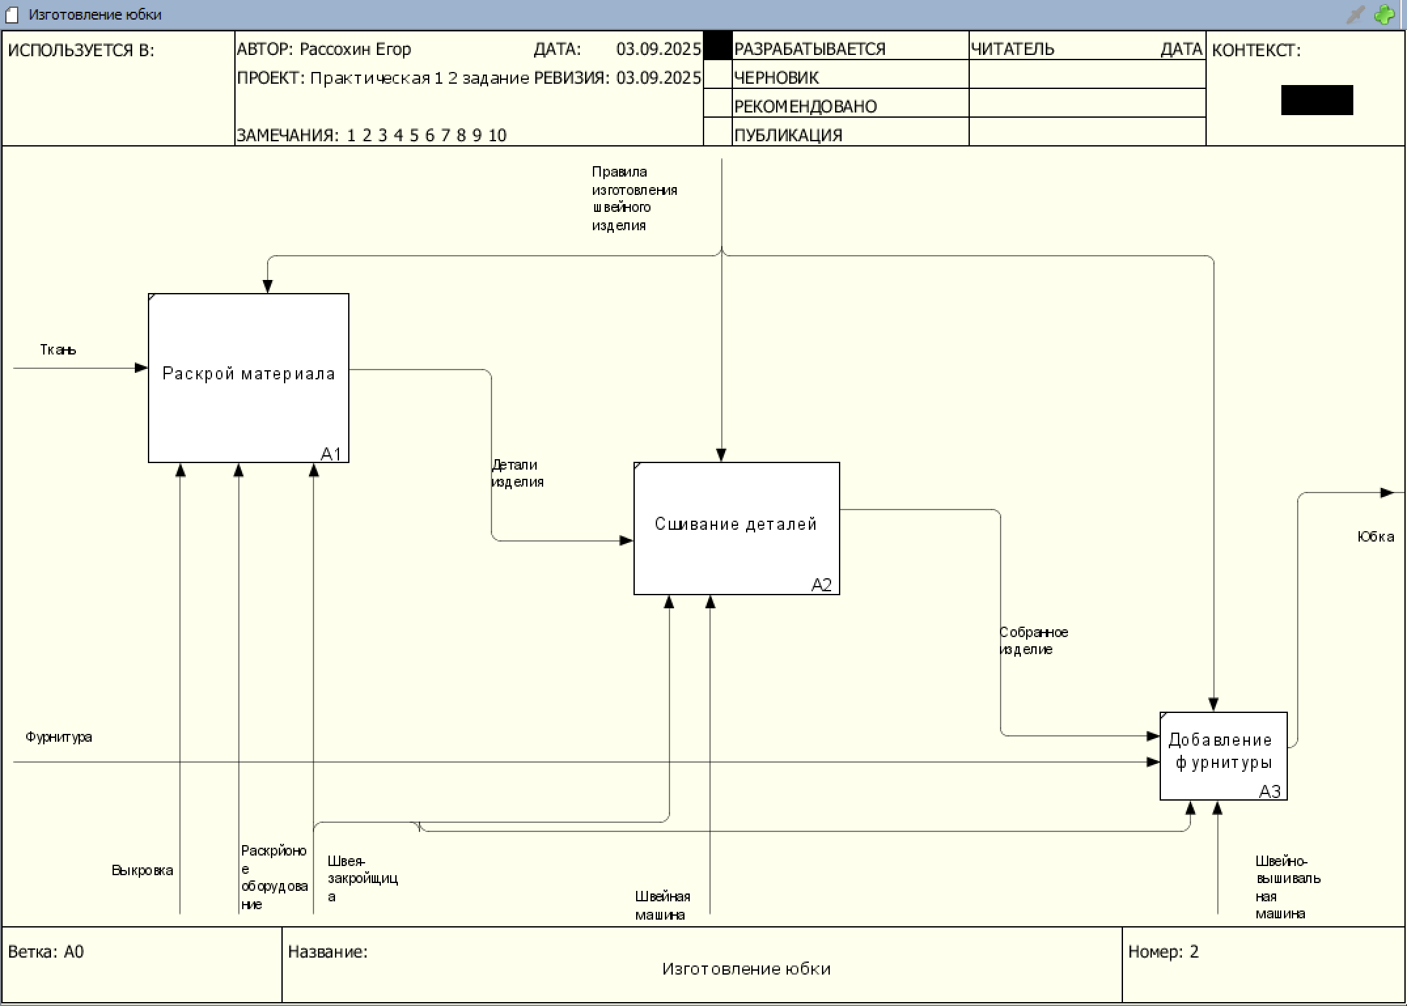
Рисунок 4 – Декомпозиция контекстной диаграммы процесса «Изготовление юбки»
Результат работы:
Построенные и сохраненные в файле текстового формата структурно-функциональные диаграммы бизнес-процессов, представленные преподавателю в конце практического занятия (форма отчета размещена в СДО).
Список использованных источников и литературы:
- Моделирование бизнес-процессов [Электронный ресурс]: учебное пособие / Ю. В. Кириллина, И. А. Семичастнов. — М.: РТУ МИРЭА, 2022.
- Кириллина Ю. В., Черняускас В. В., Леонов Д. А., Лентяева Т. В. Моделирование бизнес-процессов [Электронный ресурс]:рабочая тетрадь. — М.: РТУ МИРЭА, 2023.
- Моделирование бизнес-процессов: учебник и практикум для академического бакалавриата / О.И. Долганова, Е.В. Виноградова, А.М. Лобанова; под ред. О.И. Долгановой — М.: Издательство Юрайт, 2020 — 289 с. — Серия: Бакалавр. Академический курс

